宁武县鑫宝土石方工程有限责任公司
煤矸石综合利用土地复垦项目
公众参与说明

宁武县鑫宝土石方工程有限责任公司
二〇二〇年四月

宁武县鑫宝土石方工程有限责任公司

煤矸石综合利用土地复垦项目参与说明

1.概述
2019年11月10日，我公司正式委托山西国控建设工程有限公司承担“ 宁武县鑫宝土石方工程有限责任公司煤矸石综合利用土地复垦项目”的环境影响评价工作。根据《环境影响评价公众参与办法》（生态环境部令第4号）,我公司于2019年12月2日通过宁武新闻网网站进行了第一次公示（网址：http://www.ningwunews.com/info/1052/22129.htm），于2019年12月16日～2019年12月29日通过宁武新闻网网站、宁武报及张贴公告三种途径进行了征求意见稿公示。

2.首次环境影响评价信息公开情况

2.1公开内容及日期
宁武县鑫宝土石方工程有限责任公司于2019年12月2日通过宁武新闻网网站进行了首次环境影响评价信息公示。
公示网站：http://www.ningwunews.com/info/1052/22129.htm
公开主要内容如下：
宁武县鑫宝土石方工程有限责任公司
煤矸石综合利用土地复垦项目环境影响评价公众参与一次公示

一、建设项目名称及概况
建设项目名称：宁武县鑫宝土石方工程有限责任公司煤矸石综合利用土地复垦项目
建设地点：宁武县峁上村西约450米处；
建设规模：本项目总占地面积约7.4hm²（110亩），利用当地的荒沟进行填沟造地，荒沟评价深度约15m，核算库容约16万m³，项目2年可完成复垦造地，项目完成后复垦土地面积总计约1hm²。

二、建设单位名称及联系方式
建设单位名称：宁武县鑫宝土石方工程有限责任公司
联系人：张先生
联系方式：15110573000

三、环境影响报告编制单位
名称：山西国控建设工程有限公司

四、公众意见表见附件

五、公众提出意见的主要方式
本次信息公示是为了让公众知道本次建设项目的名称、生产能力、建设地点，同时告知公众项目建设单位和项目评价单位的有关信息，以便让广大公众从自己长期居住在本地区对环境质量的直观感觉出发，针对项目建设情况，客观、公正、真实地对本次涉及项目建设的利弊做出判断，对项目建设有不同意见或建议，请通过电话、传真、电子邮件等方式将有关意见或建议反映给建设单位、评价单位、当地环保部门、当地政府或村委会，评价单位将会在评价过程中充分重视公众的意见，发放公众参与调查表等多种形式收集有关建议和意见，为评价单位科学评价提供公众依据。
从本公示发布之日起征求意见，公众对建设项目环境保护有意见的，自公告之日起可向建设项目单位或评价单位提出。
建设单位：宁武县鑫宝土石方工程有限责任公司
2019年12月2日

2.2公开方式
宁武县鑫宝土石方工程有限责任公司于2019年12月2日通过宁武新闻网网站进行了首次环境影响评价信息公示。公示图片见图1。
图1 第一次公示截图

2.3公众意见情况
公示期间无公众意见反馈。

3征求意见稿公示情况

3.1公示内容及时限
宁武县鑫宝土石方工程有限责任公司于2019年12月16日～2019年12月29日通过宁武新闻网网站、宁武报及张贴公告三种途径进行了征求意见稿公示，符合《环境影响评价公众参与办法》（生态环境部令第4号）的要求。
公示内容如下：
宁武县鑫宝土石方工程有限责任公司煤矸石综合
利用土地复垦项目环境影响评价第二次公示境影响评价第二次公示

一、项目概况
宁武县鑫宝土石方工程有限责任公司煤矸石综合利用土地复垦项目位于宁武县化北屯乡峁上村西侧450m处的一处自然荒沟内。本项目利用周边煤炭企业及洗煤厂产生的煤矸石进行填沟造地，沟道大致呈北-南走向，北高、南低，中心地理坐标为:N 38°41'1.37",E112°3'29.06"，场地最高海拔为1563米，最低海拔1497米。本项目面积73521.19m2（110.28亩），平均深度约15m，核算库容约15.79万m³，项目2年可完成复垦造地。项目矸石综合治理场地占地面积约1.1498hm²，复垦造地完成后马道平台、坡面及顶面平台复垦林地面积总计为0.9316hm²。2019年7月宁武县发展与改革局对项目进行了备案，项目代码2019-140925-79-03-101240。
二、环境影响报告书征求意见稿全文的网络链接及查阅纸质报告书的方式和途径
1.环境影响评价报告书征求意见稿网络链接
链接：https://pan.baidu.com/s/1xhlTs2A9FjZPcnGh0oYFiQ（提取码：10aj）
2.查阅纸质报告书的方式和途径
公众可在本信息公开后，以信函、传真、电子邮件、固定电话等方式，与建设单位或委托的环境影响评价机构联系以查阅报告书纸质报告。
建设单位：宁武县鑫宝土石方工程有限责任公司
联系方式：15110573000
电子邮箱：563669635@qq.com
联系人：张先生 通信地址：
宁武县凤凰镇马家湾村
环境影响评价机构：山西国控建设工程有限公司
电话：0351-5637409
邮箱：2162645955@qq.com
三、征求意见的公众范围
本次征求意见的公众范围包括：拟选厂址周围居民、团体和其他组织，同时鼓励评价范围之外的居民、法人和其他组织提出意见。
四、公众意见表的网络链接
链接：https://pan.baidu.com/s/1neitR0GplGhGgdch1wtJGA（提取码：tmjh）
五、提交公众意见表的方式和途径
公众可通过信函、传真、电子邮件等方式，在公示时间内将填写的公众意见表等提交建设单位。公众提交意见时，应当提供有效的联系方式，鼓励公众采用实名方式提交意见并提供常住住址。（对公众提交的相关个人信息，未经个人信息相关权利人允许不得公开，法律另有规定的除外）

六、公众提出意见的起止时间
在本次公告公布之后10个工作日内，将您的宝贵意见反馈给宁武县鑫宝土石方工程有限责任公司，感谢您的环保事业的大力支持。
宁武县鑫宝土石方工程有限责任公司
2019.12.15
3.2公示方式

3.2.1网络
我公司于2019年12月16日～2019年12月29日通过宁武新闻网网站进行了征求意见稿公示。网站截图见图2。
公示网址：http://www.ningwunews.com/info/1052/22128.htm

图2 二次公示截图

3.2.2报纸
宁武县鑫宝土石方工程有限责任公司在公示期间先后两次在宁武报上进行了征求意见稿信息公告及征求意见稿二次信息公告。本次公示在项目所在地公众易于接触的报纸公开，且在征求意见的10个工作日内公开信息2次，符合《环境影响评价公众参与办法》的要求。两次报纸公示照片分别见图3-1及图3-2。
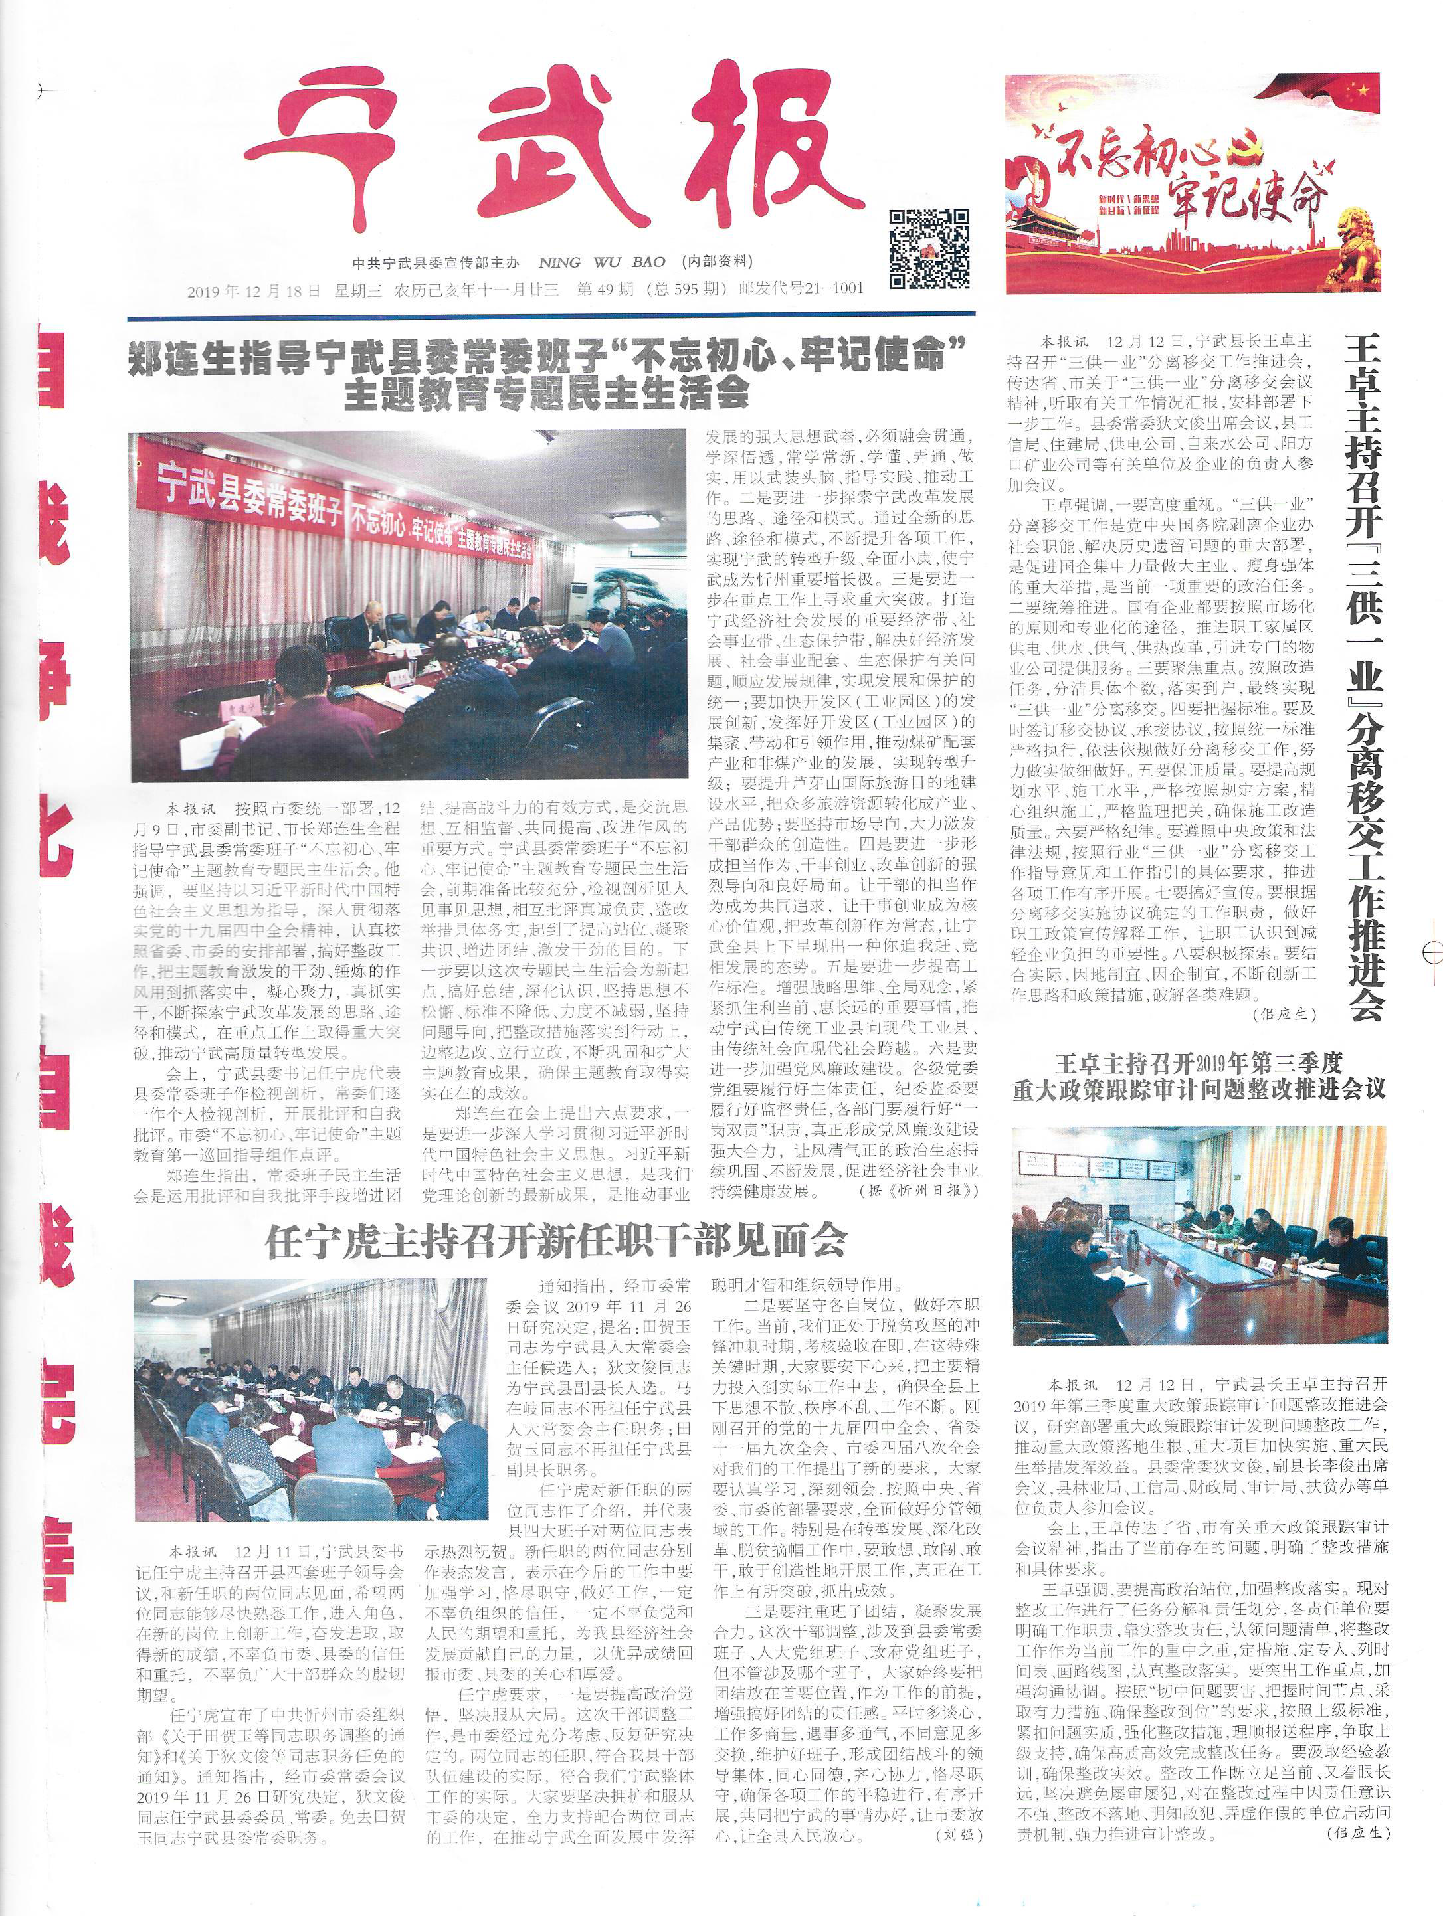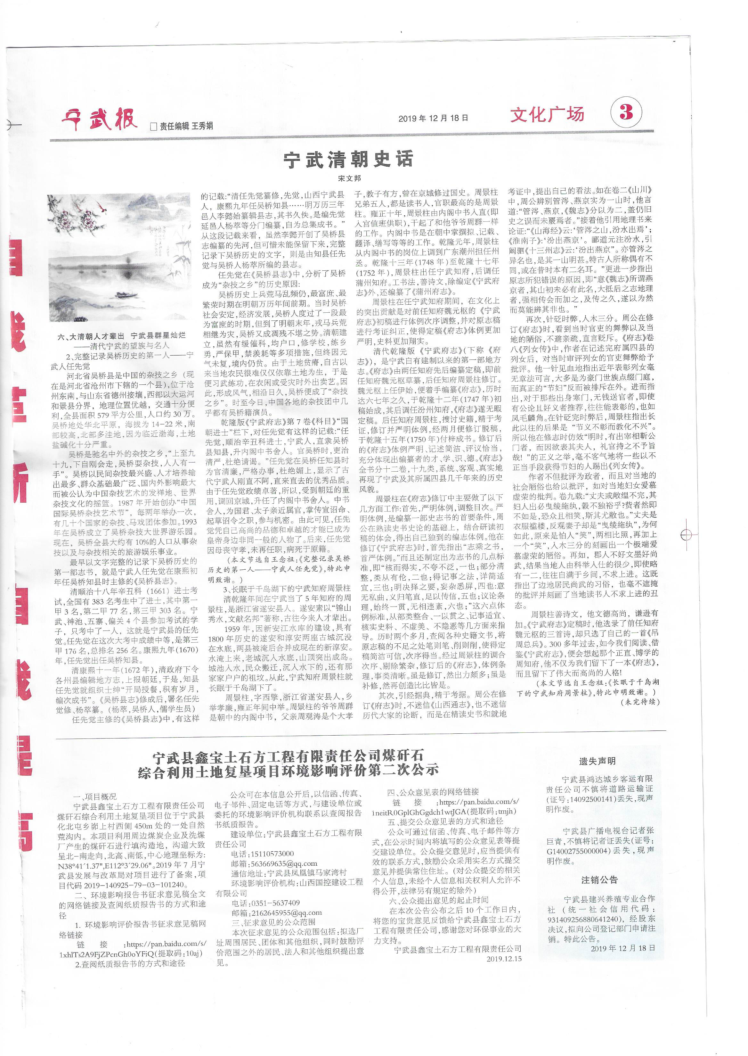
图3-1（a） 征求意见稿一次信息公告（2019年12月18日）

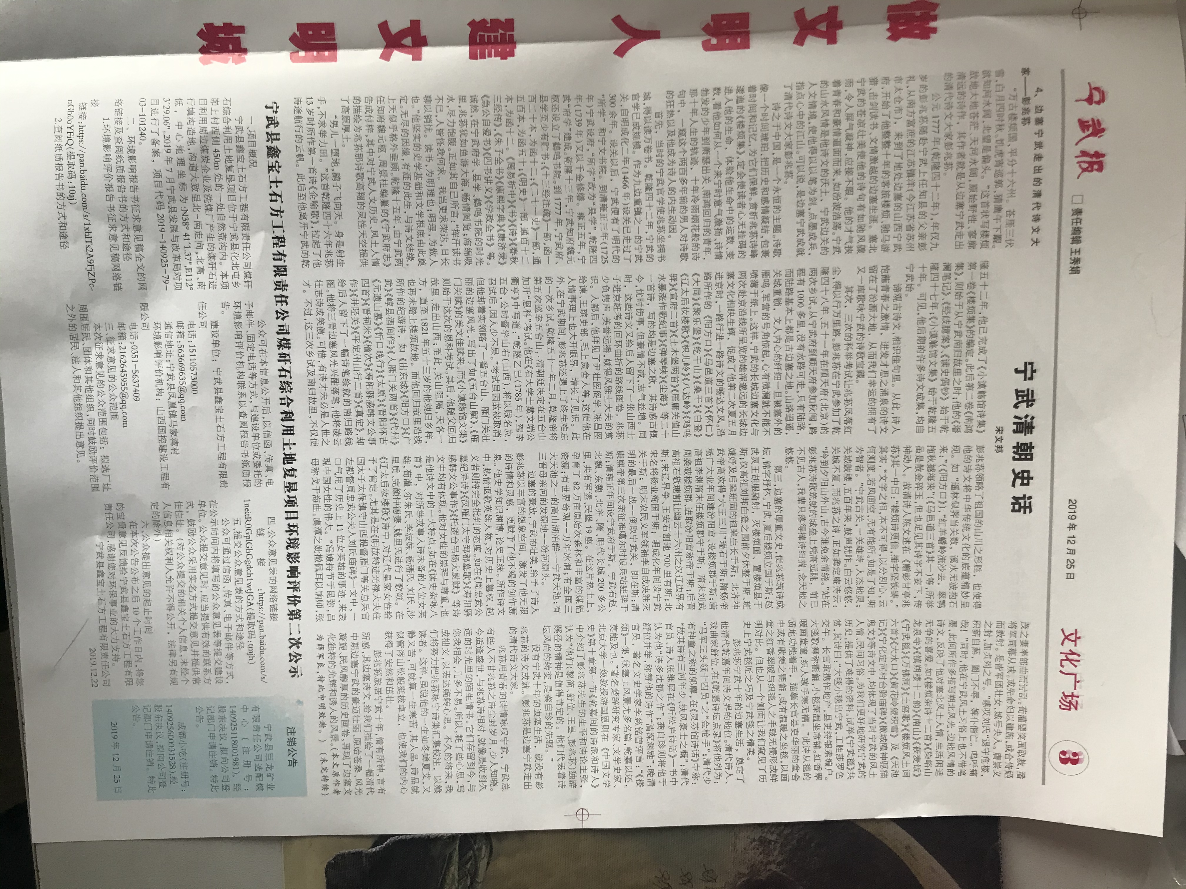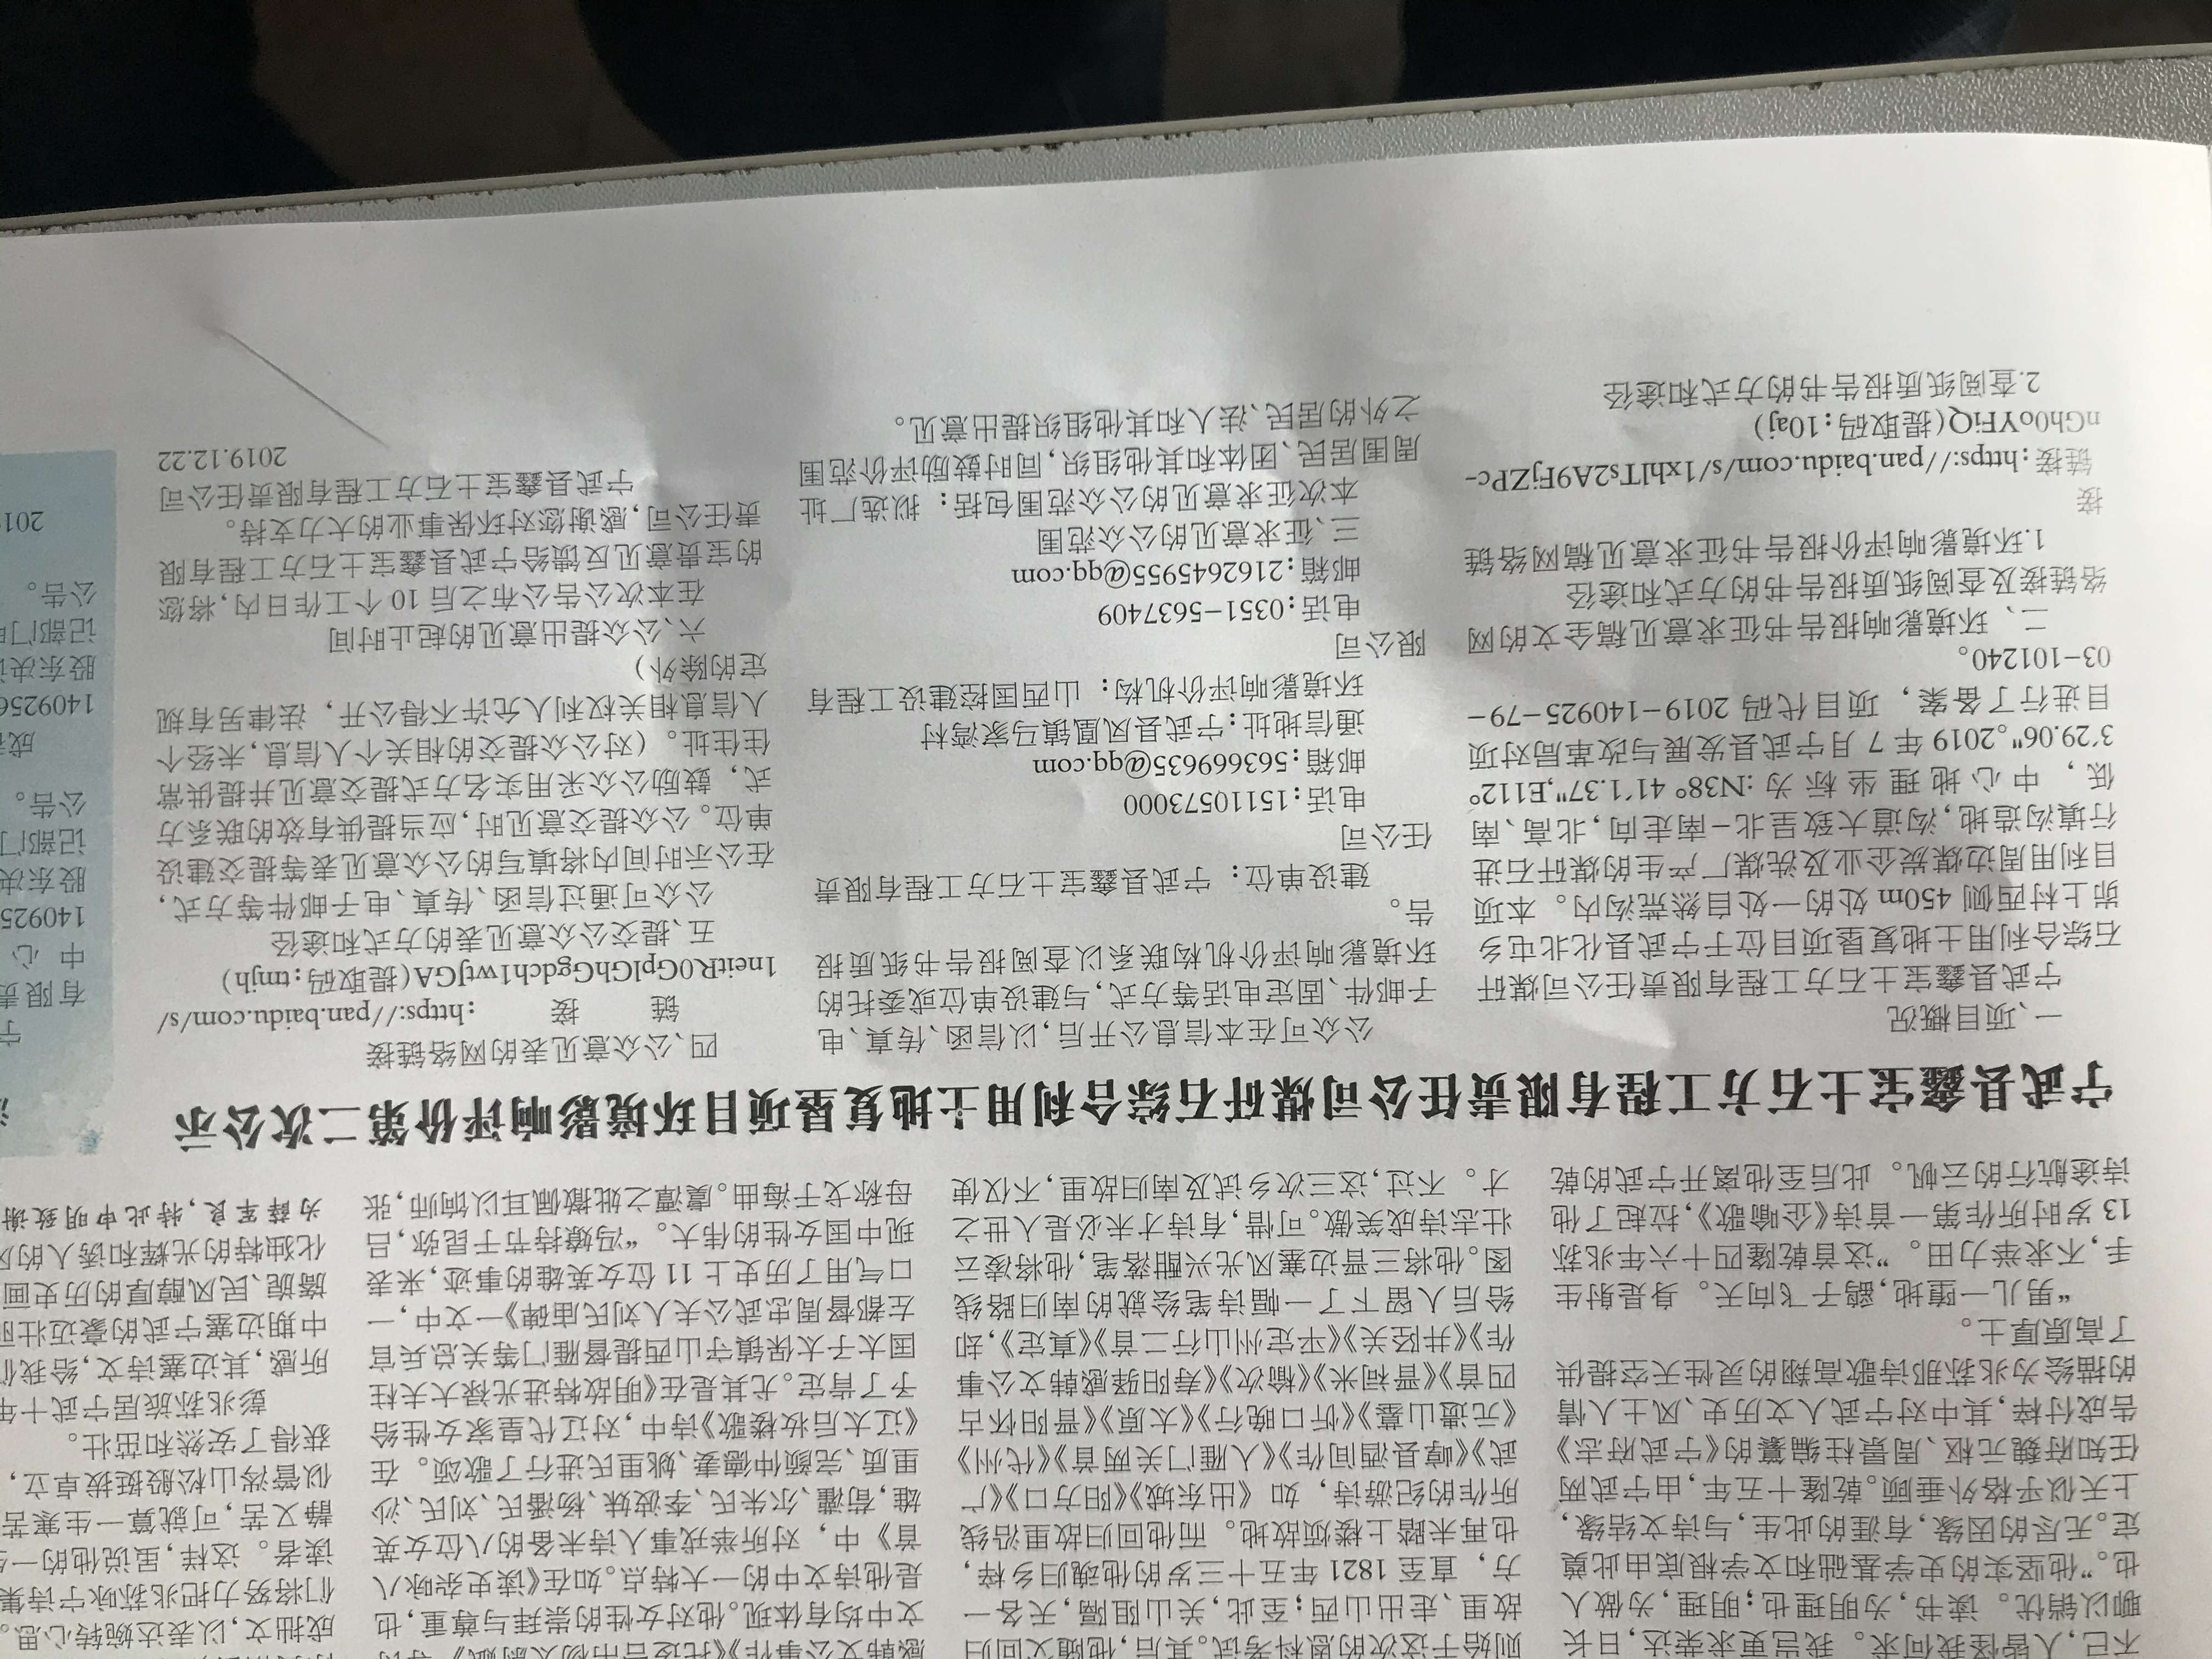
图3-2（a） 征求意见稿二次信息公告（2019年12月25日）

3.2.3张贴
我公司于2019年12月15日～2019年12月29日在项目周边村庄公众易于知悉的地方张贴了二次公示。以上村庄均在本项目环境评价范围内，且具有代表性，符合《环境影响评价公众参与办法》的要求。张贴照片见图4。

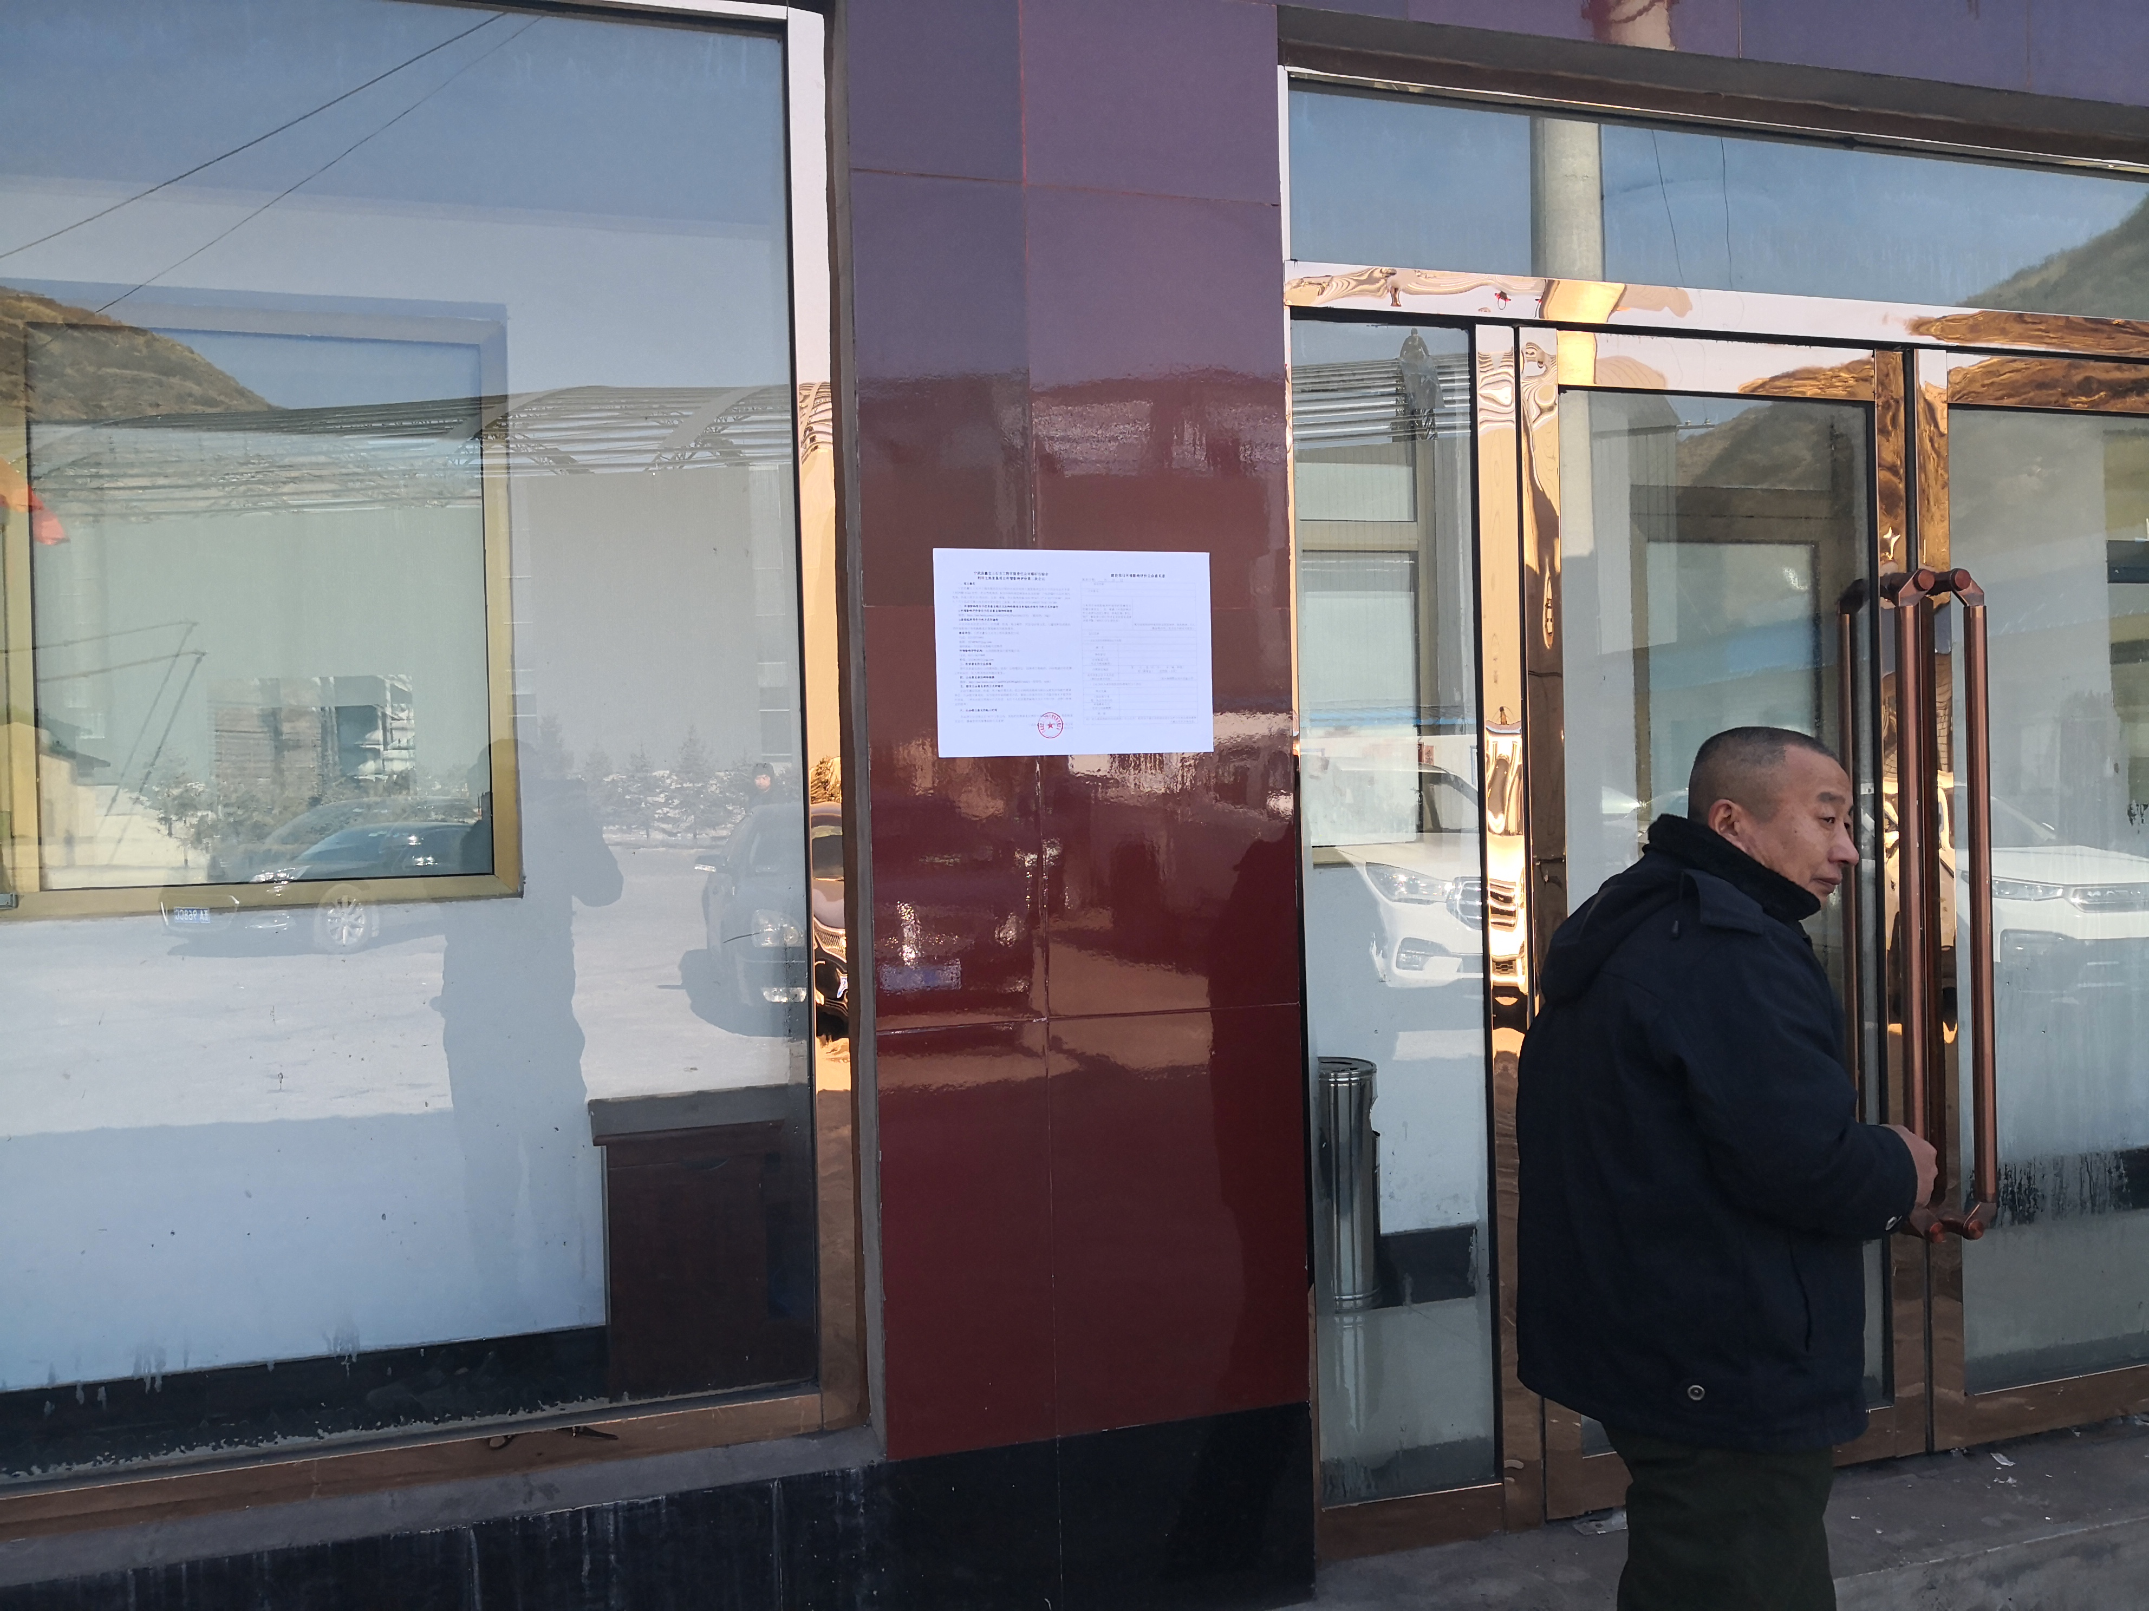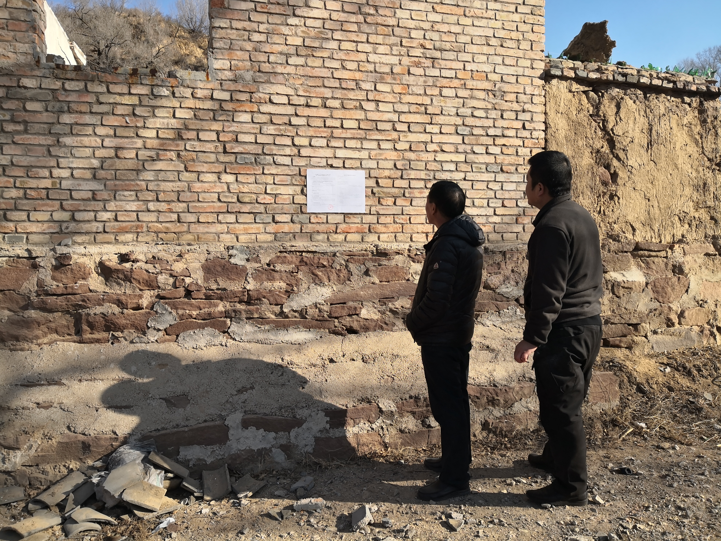
（陈半沟村公示） （高半沟村公示）
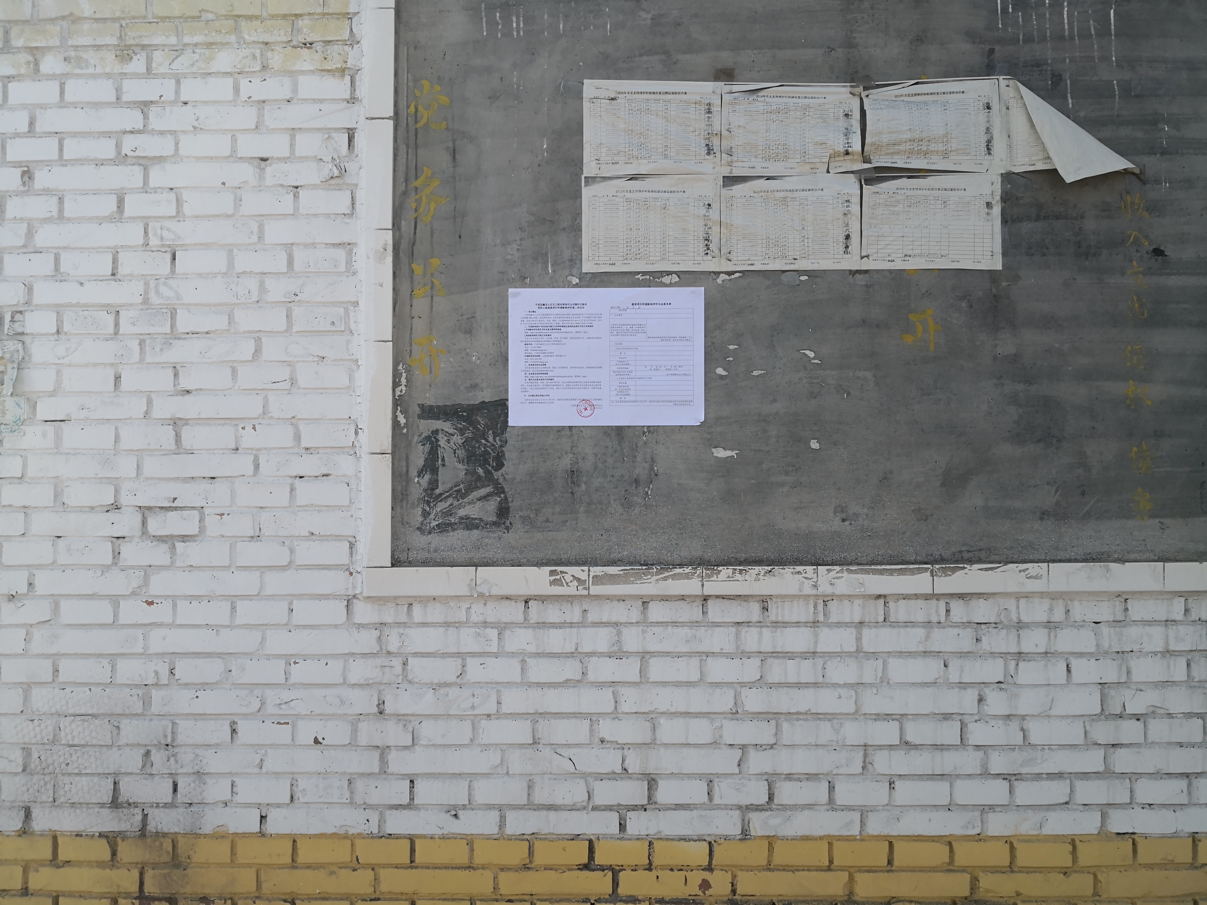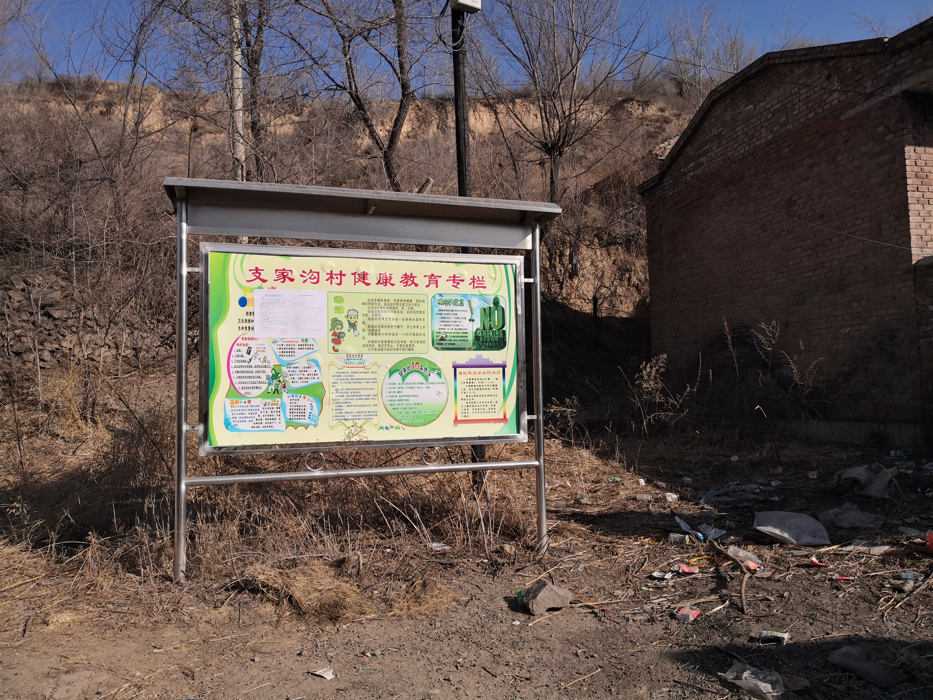
（刘家岩村公示） （支家沟村公示）

图4 张贴照片

3.3查阅情况
公众可在建设单位宁武县鑫宝土石方工程有限责任公司和环评单位山西国控建设工程有限公司查阅征求意见稿。
公示期间，无人查阅。

3.4公众提出意见情况
征求意见稿公示期间未收到公众反馈。

4.诚信承诺
我单位已按照《办法》要求，在《宁武县鑫宝土石方工程有限责任公司煤矸石综合利用土地复垦项目环境影响报告书》编制阶段开展了公众参与工作，项目公示期间未收到公众反馈的意见。我公司按照要求编制了公众参与说明。
我单位承诺，本次提交的《宁武县鑫宝土石方工程有限责任公司煤矸石综合利用土地复垦项目环境影响评价公众参与说明》内容客观、真实，未包含依法不得公开的国家秘密、商业秘密、个人隐私。如存在弄虚作假、隐瞒欺骗等情况及由此导致的一切后果由山西钢科碳材料有限公司承担全部责任。
承诺单位：宁武县鑫宝土石方工程有限责任公司
承诺时间：2020年01月16日

